
Министерство просвещения Российской Федерации

Федеральное государственное образовательное учреждение высшего образования
«Чувашский государственный педагогический
университет им. И. Я. Яковлева»

Совет молодых ученых и студентов ЧГПУ им. И. Я. Яковлева

Программа круглого стола

ВОЗМОЖНОСТИ И ПЕРСПЕКТИВЫ
ИННОВАЦИОННОЙ ДЕЯТЕЛЬНОСТИ МОЛОДЕЖИ

8 февраля 2021 года

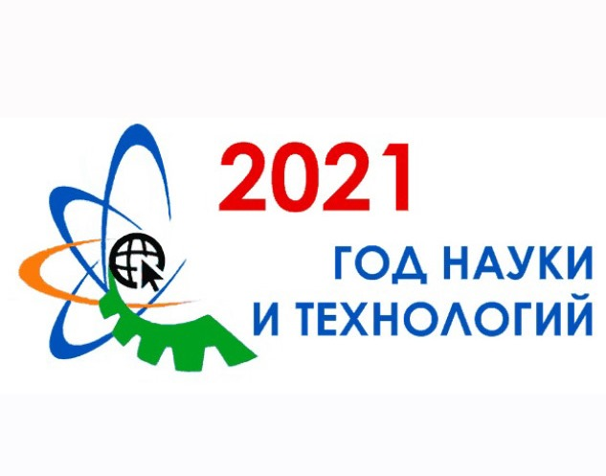

г. Чебоксары
Программа:

10.00-10.10 – Приветственное слово:

Иванов Владимир Николаевич,
доктор педагогических наук, профессор,
ректор ЧГПУ им. И. Я. Яковлева

10.10-10.20 – Награждение победителей конкурсов «Лучший студент-исследователь года ЧГПУ им. И. Я. Яковлева»
и «Лучшая научная статья 2020»

10.20-11.20 – Круглый стол

11.20-12.00 – Образовательная лекция «Инвестиции – современный тренд» – Николин Олег Валентинович,
зам. управляющего Чувашским отделением ПАО Сбербанк

Модератор – Кожанов Игорь Владимирович,
доктор педагогических наук, доцент,
проректор по научной и инновационной работе
ЧГПУ им. И. Я. Яковлев

Место проведения: коворкинг-центр ЧГПУ им. И. Я. Яковлева
(г. Чебоксары, ул. К. Маркса, д. 38)
Вопросы для обсуждения на круглом столе:

- Грантовая деятельность и особенности реализации проекта «Репрезентация культурных ландшафтов в современных видеоиграх» – Никитина Александра Валерьевна, кандидат философских наук, доцент кафедры литературы и культурологии, грантообладатель Российского фонда фундаментальных исследований.

- Непрерывная научно-исследовательская деятельность в рамках высшего образования – Ярабаева Наталья Юрьевна, аспирант 2 года обучения ЧГПУ им. И. Я. Яковлева, победитель конкурса «Аспирант года – 2020» в номинации «Аспирант года в области гуманитарных наук».

- Роль научной и проектной деятельности студентов в подготовке к будущей профессиональной деятельности – Абржина Екатерина Александровна, студент 5 курса факультета истории, управления и права, стипендиат Президента Российской Федерации, Главы Чувашской Республики за творческую устремленность, обладатель гран-при «Студент года – 2020» ЧГПУ им. И. Я. Яковлева.

- Проектная деятельность и перспективы ее реализации – Косов Руслан Владимирович, студент 4 курса технолого-экономического факультета, победитель IX Всероссийского Тимирязевского конкурса проектов молодежи в сфере агропромышленного комплекса «АПК-молодежь, наука, инновации».

